ENDÜSTRİYEL TESİSLERDE REAKTİF GÜÇ KOMPANZASYONU İÇİN STATİK VAR KOMPANZASYON SİSTEMİNİN
GERÇEKLEŞTİRİLMESİ

PROJE GRUBU:

Selim COŞKUNER cosselim@yahoo.com

Semih MARAZ semihmaraz@yahoo.com

D. Ergün ARSLAN danyelarslan82@yahoo.com

Fuat ARDIÇ fuatardic@hotmail.com

PROJE YÖNETİCİSİ:

Prof.Dr.Celal KOCATEPE kocatepe@yildiz.edu.tr

1. PROJENİN AMACI

Son yıllarda elektrik enerjisine olan talebin artması daha kaliteli ve güvenilir bir enerji gereksinimini ortaya çıkarmıştır. Bu gereksinim ile birlikte güç kalitesinin önemi giderek artmaktadır. Enerji kalitesini olumsuz yönde etkileyen en önemli faktörlerden biri yetersiz reaktif güç kompanzasyonudur.

Birçok endüstriyel yükün güç faktörü 0.8 değerinin altındadır. Bu düşük güç faktörü reaktif güç ihtayacı anlamına gelmekte, dolayısıyla teknik ve ekonomik nedenlerden dolayı enerjiyi üreten kuruluş tarafından istenmeyen bir durum oluşturmaktadır. Tüketiciye ise maddi yük anlamına gelen reaktif gücün mutlaka kompanze edilmesi gerekmektedir.

09.03.2000 tarih, 23988 sayılı resmi gazetede yayınlanan yeni reaktif güç tarifesine göre; kurulu gücü 50 kVA ve üzeri olan aboneler kompanzasyon yapmak zorundadır. Buna göre,
- Reaktif enerjini aktif enerjiye oranının:
- -0.20 < Er/Ea < 0.33 değerleri arasında tutulmalıdır.
- Güç katsayısı 0.95 olmalıdır.
- Abonenin çektiği aktif enerjinin;

    - % 33’üne kadar endüktif,
    - %20’sine kadar kapasitif enerji bedeli alınmaz.
    - Bu sınırlar aşıldığında reaktif enerji bedeli alınır.

Yeni yönetmelik ile reaktif güç için izin verilen aralık daraltıldığından geleneksel kontaktörlü kompanzasyon sistemindeki kontaktörler sık sık devreye girip çıkacağı için ömürleri azalacağından tüketiciler ek bir reaktif enerji bedeline muhatap olacaklardır.

Güçlü ve hızlı devreye girip çıkan yüklerin güç faktörü geleneksel elektromekanik kompanzasyon düzenekleri ile düzeltilemez. Bunun nedeni geleneksel kompanzasyon sistemlerinin (reaktif güç rölesi, kontaktörlü), yükün ani şekilde ihtiyaç duyduğu reaktif güç talebine hemen cevap verememesi ihtiyaç duyulan kapasitif reaktif gücün kompanzasyon sisteminden karşılanamamasıdır. Bu problemden yola çıkarak statik kompanzasyon geliştirilmiştir.

Statik VAR Kompanzatör (SVC) ile güç faktörünün sık ve büyük değişimler gösterdiği ark ocakları, asansörler, otomotiv, kağıt ,ambalaj, gıda, tekstil cam ve çimento sektöründe kullanılan; punto kaynak makinası, liman vinçleri, düz kaynaklar gibi çok hızlı devreye girip çıkan büyük güçlü yüklerin anlık kompanzasyonu hızlı biçimde yapılabilmektedir. Mevcut reaktif güç kontrol rölelerinin hızları bunlara yeterli olmamakla birlikte kondansatör kademelerinden dolayı hassas bir kompanzasyon yapmak pek mümkün değildir. Ayrıca kademelerin devreye alınması sırasında geçici rejimler yaşanmaktadır. Kontaktörler ise çok sık açma-kapama yapmalarından dolayı daha sık arızalanırlar. Kontaktör yerine tristör kullanılan tristör anahtarlamalı kompanzasyon sistemi bu sakıncayı giderebilir.

Normal kompanzasyonun dezavantajlarını bir örnekle açıklayacak olursak;
Demir-Çelik endüstrisinde kullanılan ark ocaklarında oluşan kararsız akım, en genel şekilde “0” ile kısa devre akımı arasında değişir. Özellikle kısa devre olayı bir eritme süresince birkaç defa oluştuğundan, bu şekilde bir yük değişimi şebekede gerilim dalgalanmalarına neden olur ve bu durum diğer yükleride etkiler. Böyle ani değişimler gösteren bir yüke yapılacak sabit kompanzasyon sistemleri kapasitif veya endüktif cezalara sebep olabilmektedir. Ayrıca, yapılacak olası bir sabit kompanzasyon sistemi ark ocağının hızlı yük değişimlerine cevap verecek kadar hızlı olamayacaktır. Kapasitör gruplarını devreye alıp çıkararak istenilen hassasiyeti ve dinamizmi yakalamakta zordur.

Geleneksel kompanzasyon sistemlerinin olumsuz yönleri şunlardır:

  - Kullanılan reaktif güç kontrol rölesinin hızının istenilen düzeyde olmaması,
  - Kısa sürede çok sayıda devreye girip çıkma işleminin, kondansatör ve kontaktör üzerindeki olumsuz etkisi.
  - Geleneksel kompanzasyonda kondansatör kademelerinin devreye girip çıkma işlemlerinin kontaktör gibi elektromekanik sistemlerle dinamik olarak yapılması,

SVC kullanımının faydaları;

- İletim hatlarının kararlı durumda aktif güç iletim kapasitelerini arttırmak,
- İletim hattının geçici durum kararlarını iyileştirmek, (kısa devre, yükün devre dışı kalması, hattın devreye alınması ve benzeri geçici durumlarda )
- Değişken yük, az yük, hattın devreye alınması gibi çalışma şartlarında gerilim düzenlemesini sağlamak,
- KVAR başına daha düşük tesis yatırımı( optimizasyon ),
- Bir faz durumunda bile kompanze edilme özelliği (dengesiz yükler için avantajlı),
- Yüksek emniyet (Statik açma kapama),
- Yüksek verimli işletme,
- Büyük güç spektrumlarında uygulanabilirlik,
- Kompanze edilen VAR başına düşük hacim,
- Yüksek hızda cevap verme suresi(maksimum ½ peryot, ortalama ¼ periyot),
- İyi bir fliker kontrolü ile gerilim ve güç akış kontrolü,
- Kondansatör sıfır geçiş anında devreye alındığından kontaktörlü sistemlerde oluşan ark olayı meydana gelmemesi
Bu projede, tristör kontrollü reaktör ile dengelenen sabit kondansatörlü statik kompanzasyon (FC-TCR) sistemi gerçekleştirilmiştir. Uygulamada mikrodenetleyici olarak PIC16F877 kullanılmıştır.

Projenin asıl amacı, yabancı kaynaklı yapılan SVC sistemini yerli yatırım haline getirmektir. Böylece hem Türk sanayiine katkı da bulunulabilinir hem de yabancı teknolojiye yatırılan kaynaklar azaltılabilir.

2. SVC’ NİN İNCELENMESİ

Sabit Kapasiteli-Tristör Kontrollü Reaktörün Matematiksel Modeli;

Tristör kontrollü reaktörün eşdeğer devresi, tetikleme açısı ile iletim açısı ve akım, gerilim değişimi şekil 1’de gösterilmiştir.

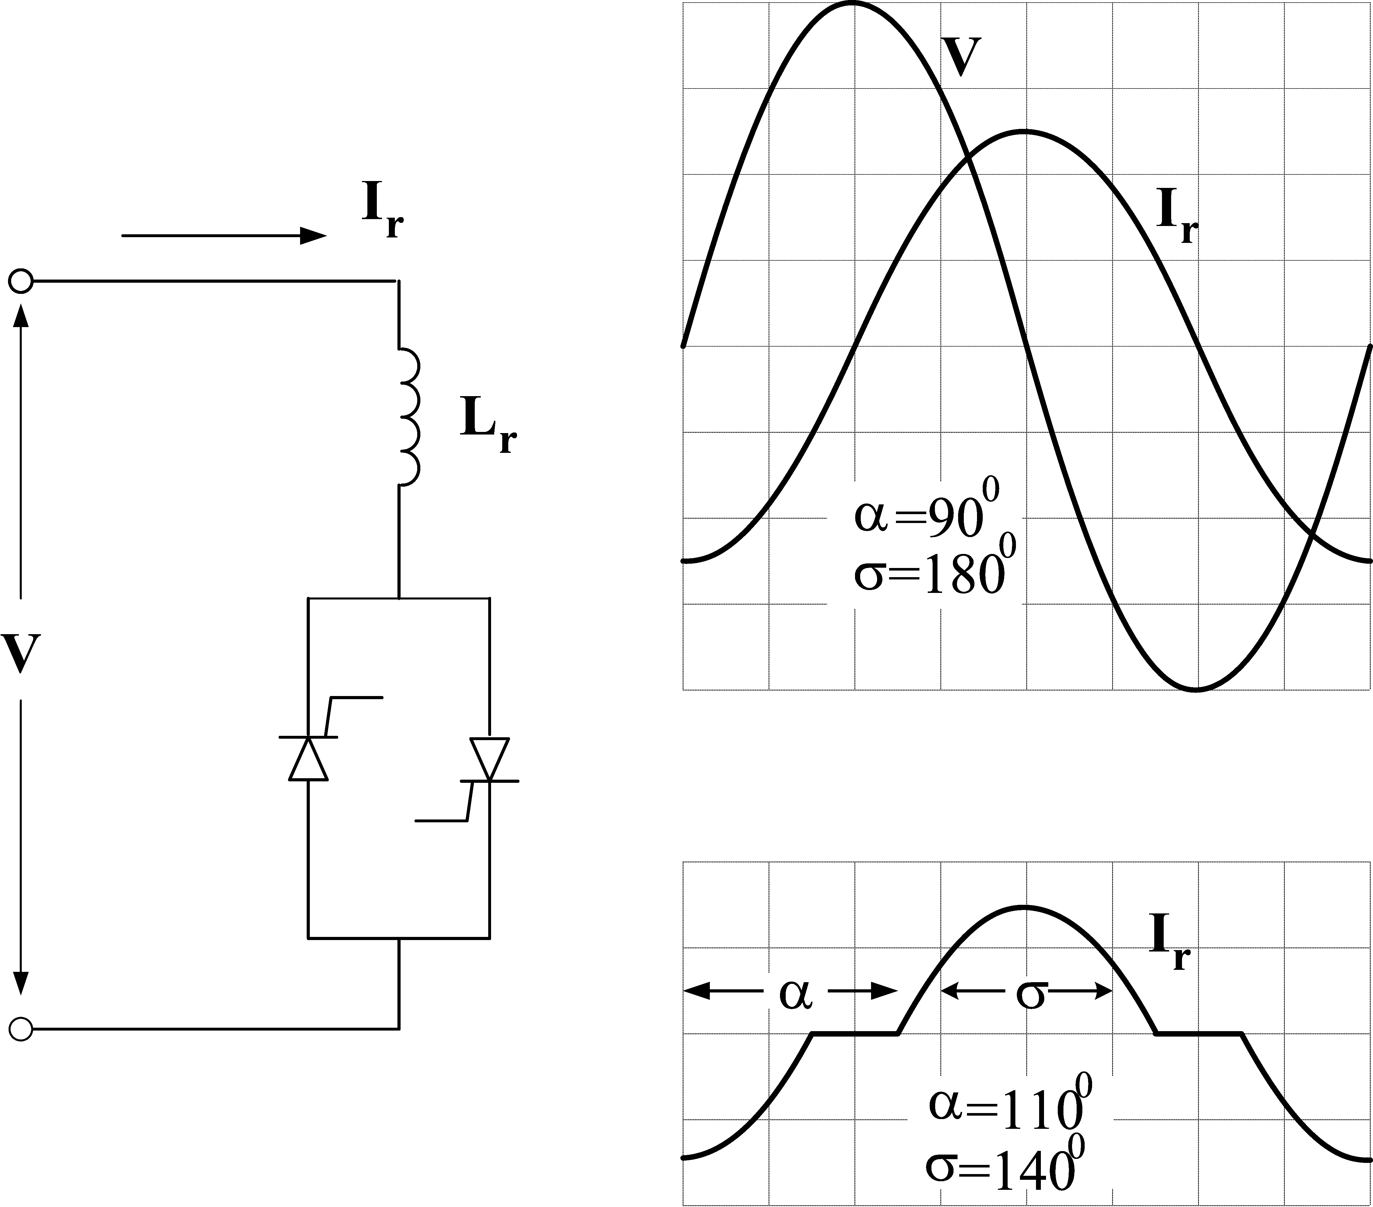

Şekil 1. a Şekil 1. b

Şekil 1. a- Tristör Kontrollü Reaktör’ün temel yapısı
Şekil 1. b- Gerilim ve akımın dalga şekli

Burada iletim açısını(σ) tetikleme açısı cinsinden yazarsak;

$σ=2(π−α)$ (1)
Reaktör üzerinden geçen ani akım ifadesi ise şu şekilde yazılabilir;

$i_{r}(t)=\left\{\begin{matrix}\frac{\sqrt{2}\text{.}V}{X_{r}}(\text{cos}(\frac{π−σ}{2})−\text{cos}(ωt)) & \frac{π−σ}{2}≤ωt≤\frac{π+σ}{2} \\ 0 & \frac{π+σ}{2}≤ωt≤\frac{3π−σ}{2}\end{matrix}\right.$ (2)

Devrenin temel akım bileşeni Fourier Analizi ile şu şekilde hesaplanabilir;

$I_{r^{(1)}}=\frac{V_{m}}{\sqrt{2}\text{.}X_{r}}(\frac{σ−\text{sin}σ}{π})$ (3)

Burada V_{m} değeri reaktörün maksimum değerini, X_{r} değeri ise reaktörün reaktansını göstermektedir. Denklem 3’de görüleceği gibi devrenin temel akımı I_{r}⁽¹⁾ σ ve α değerleriyle bağlantılıdır.
Akımın ve gerilimin bileşenlerinden yararlanılarak TCR süseptans değeri şu şekilde hesaplanabilir;

$B(α)=\frac{I_{1}}{V}=\frac{σ−\text{sin}σ}{X_{r}π}=\frac{2(π−α)+\text{sin}2α}{X_{r}π}$ (4)

Devrede maksimum süseptans değeri σ=180˚ ve α=90˚ değerlerinde elde edilir.

$B(α)=B_{C}−B_{L}(σ)$ (5)

Burada B_{C} ve B_{L}(σ) sembolleri FC-TCR’nin süseptans değerlerini göstermektedir.

$B_{L}(σ)=\frac{σ−\text{sin}σ}{X_{r}π}$ (6)

Sabit kondansatörlü reaktörlerde, σ iletim açısı ve α tetikleme açısı sayesinde reaktif gücü istediğimiz sınırlar içerisinde tutmak mümkündür. Buradan yararlanarak;

$Q(σ)=−\left[B_{C}−B_{L}(σ)\right]\text{.}V^{2}$ (7)

Burada V değeri; FC-TCR’nin rms cinsinden gerilim değeridir.

FC-TCR’nin ürettiği reaktif gücün iletim açısına bağlı değişimi Şekil 2’ de görülmektedir.

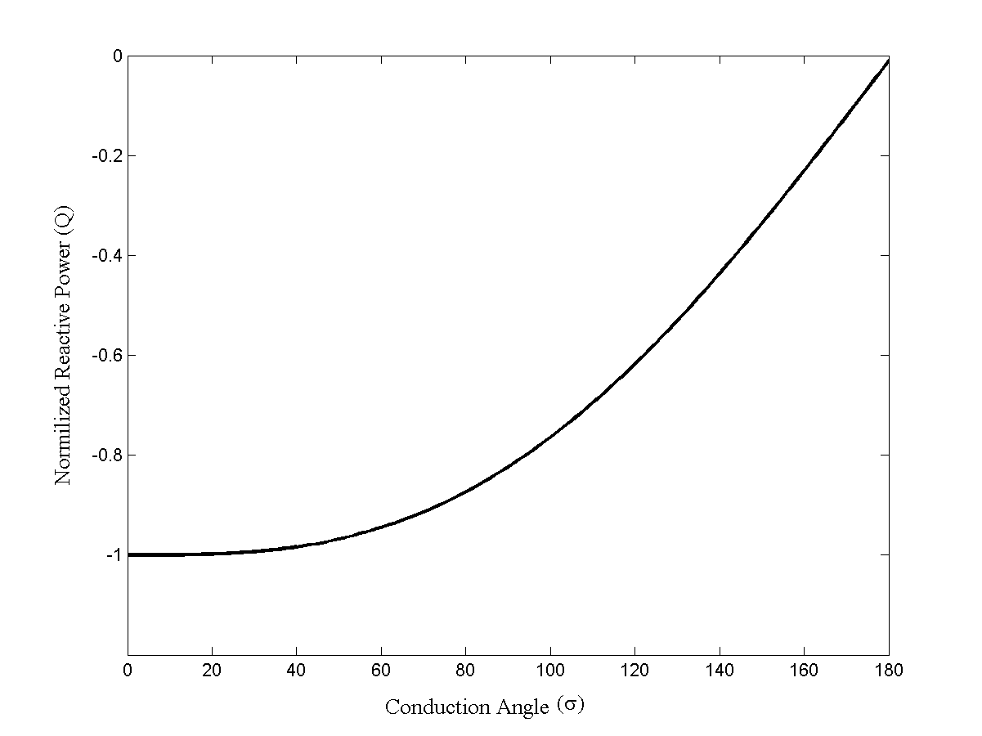
Şekil 2. İletim Açısı ile Reaktif Güç ilişkisi

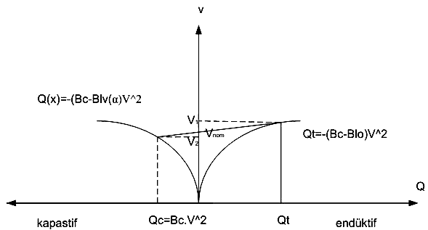

Şekil 3. Sürekli Halde Kompanzatörün Gerilim-Reaktif Güç İlişkisi

Şekil 3’ten görüldüğü gibi kompanzatörün kontrolü V₁ ve V₂ gerilimleri arasındaki bölgede yapılır. Gerilim ve reaktif güç arasında lineer değişim vardır. Tristörlerin tetikleme açısı α’ya göre α=0 iken (Q_{L},V₁) noktasından α=π/2 olduğunda (Q_{C}, V₂) noktasına kadar lineer olarak değişim gerçekleştirebilir.

Farklı tetikleme açılarında, kompanzatör akımı temel bileşeni şebeke gerilimine göre ileri ya da geridedir. Maksimum kapasitif güç çıkışı α =90˚ olduğu zaman elde edilir.

Statik VAR kompanzatörler genelde; yük kompanzasyonu ve enerji iletim sistemlerinde gerilim desteklenmesi amaçları ile kullanılır.

FC-TCR tipi kompanzatör, sabit bir kondansatörle paralel bağlı ( α gecikme açısı ile kontrol edilen) değişken bir reaktörden oluşur. Tristörlerin ateşleme açılarının değiştirilmesi reaktör akımının temel bileşenine, dolayısıyla endüktif reaktif güç büyüklüğünü denetleyecektir.

Bir yandan sabit kondansatörler kapasitif reaktif güç üretirken diğer yandan kontrollü reaktör endüktif reaktif güç tüketecektir. Belirli bir reaktif güç seviyesinde kondansatör grubunun reaktif güç üretimi sabit olduğundan, sistemin reaktif güç üretimi ateşleme açılarının değişimi ile sağlanmaktadır.

3. PROJENİN GERÇEKLEŞTİRİLMESİNDE İZLENİLEN YOL

- Akım ve gerilim değerleri ölçüldü.
- Akım ve gerilim sıfır geçişlerinin yakalanması ile faz farkı elde edilerek cosφ hesaplandı.
- İstenilen cos φ değeri için uygun tetikleme sinyalleri üretildi.
- Reaktör belli tetikleme açılarına göre iletime sokuldu.

4. PROJEDE GERÇEKLEŞTİRİLEN DEVRE

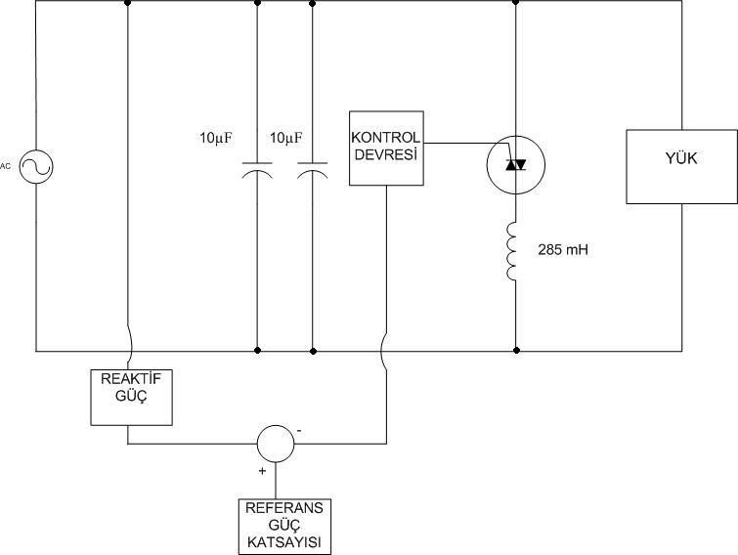

Şekil 4. Sabit Kapasiteli-Tristör Kontrollü Reaktör (FC-TCR)’ nin genel devre şeması

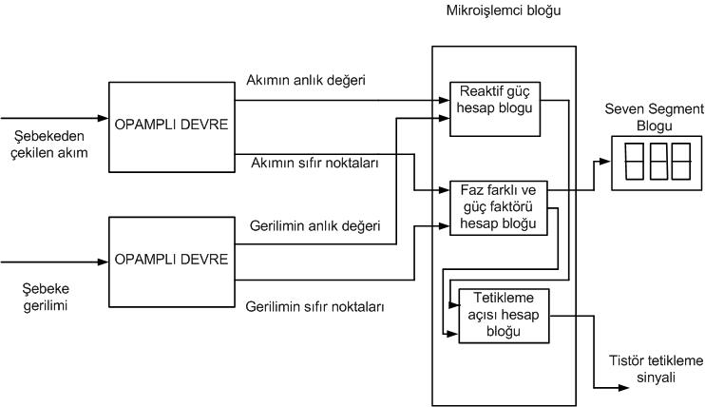

Şekil 5. Kontrol devresi blok diyagram

SONUÇ

FC-TCR tipi kompanzatör, sabit bir kondansatörle paralel bağlı değişken bir reaktörden (α gecikme açısı ile kontrol edilen) oluşur. Tristörlerin ateşleme açılarının değiştirilmesi reaktör akımının temel bileşenini, dolayısıyla endüktif VAR’ın büyüklüğünü denetleyecektir. Bir yandan sabit kondansatörler reaktif güç üretirken diğer yandan kontrollü reaktör güç tüketecektir. Belirli bir reaktif güç seviyesinde kondansatör grubunun reaktif güç üretimi sabit olduğundan, sistemin reaktif güç üretimi ateşleme açılarının değişimi ile sağlanmaktadır.

Reaktif gücün hızlı değiştiği sistemlerde hassas ve hızlı kompanzasyon yapabilmek için kademeli kondansatör veya motor ve generatör gurupları yerine reaktif güçleri kontrol edilen sabit kondansatörlü sistemler kullanmak kompanzasyon işleminin hızını ve hassasiyetini arttırır. Yaptığımız bu çalışmada tristör kontrollü reaktör ile dengelenen sabit kondansatörlü kompanzasyon sisteminin kontrolü PIC16F877 ile sağlanmış ve sistem hassasiyeti ve hızı arttırılmıştır. Dolayısıyla burada sürekli ve kesintisiz denetim, meydana gelebilecek değişikliklere sistemin en fazla 10 ms de cevap verebilmesi sağlanmıştır. Bu sistemde normalde transient meydana gelmez fakat harmonik üretir.

FC-TCR tipi kompanzasyonda klasik kontaktörlü kompanzasyon sistemlerine göre daha az şalt malzeme kullanılır, sistemin kapladığı hacim daha azdır. Kondansatörler sürekli devrede olduklarından, anahtarlama dezavantajı yoktur ve kondansatör ömürleri daha uzundur.
Ülkemizde uygulanmakta olan SVC sistemlerinin tamamı yurtdışından ithal edilmektedir. İthal sistemler çok büyük maliyetlerle kuruluyorlar. Bu SVC projesi, ekonomik ve sosyal yarar sağlama adına ve yerli üretim SVC sistemlerine öncü olması için yapılmıştır.

